夢想成為動畫師，繪畫班十年來全勤!
*姓名：潘恩怡／20歲
*疾病名稱：粒線體缺陷
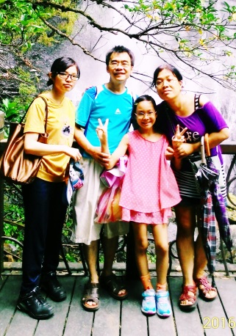

「我希望自己以後能做出像宮崎駿那樣了不起的動畫片!讓大家只要看一眼就能認出來那是我的作品!這是我的夢想!!所以現在的我正努力朝著自己的夢想前進中!!希望大家也都找出自己的夢想，然後實現它!」─心靈繪畫班學員潘恩怡

恩怡，因早產六個月時發現其四支低張且身體左邊知覺較差，故送至醫院，檢查進而復建至今，自小體弱多病，且發燒易抽筋，後續送醫才被診斷出癲癇，經醫師診斷及觀察才告知患有罕見疾病粒線體不足症。
恩怡自小學一年級起就非常熱愛畫畫，雖患有罕見疾病，但對畫畫的熱愛仍不減!自2004年罕病心靈繪畫班成立時即加入繪畫班這個大家庭，當初加入繪畫班的小病友，現在也轉變成亭亭玉立的小女孩，如今已滿14年未曾缺席。
在恩怡加入心靈繪畫班後，她不僅學習到畫畫的技巧，從這個繪畫班大家庭中學習到如何和別人相處、如何應對事情的突發狀況、如何去接受別人給的建議等等需要注意的地方，恩怡說:「罕見繪畫班給我上了人生道理的課程，實在非常感謝!!」
基於對繪畫的熱情及罕病心靈繪畫班的啟發，恩怡突破了身體的障礙目前就健行科技大學數位多媒體設計系一年級，夢想成為動畫師，而本次繪畫展也特別邀請恩怡分享她在繪畫夢想中一路走來的收穫與感動。

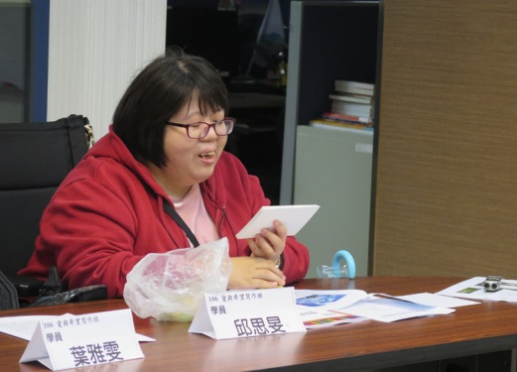
寫作新動力，永不放棄!
*姓名：邱思旻／34歲
*疾病名稱：其他型肌肉萎縮症

「千萬不要放棄!千萬不要受疾病的影響，而放棄任何機會!」─愛與希望寫作班成員邱思旻
熱愛寫作的思旻，目前擔任電話客服人員，過去因為工作忙碌關係，無法順利報名《愛與希望寫作班》活動，今年好不容易排除萬難和同事換班，如願來到愛與希望寫作班，寫作過程中，思旻將她滿滿的文字創作發揮出來，更透過簡老師的引導與分享，思旻更能掌握寫作的技巧。儘管乘坐著她的電動輪椅四處奔走，不畏大風大雨上班、上課、參加活動樂此不疲。思旻說：「簡老師上課的引導，和其他夥伴們的鼓勵，都是善良的種子，這個種子慢慢茁壯、吸收養分，讓我感受到滿滿的溫暖，想創作只是一個念頭，但罕病的溫暖家庭，是讓我想要繼續參加下去最大因素。」
而參與寫作班不僅增進了思旻的寫作技巧，也啟發了思旻進修學習的欲望與夢想，今年七月份她報考了淡江大學中文系進修學士班，順利錄取，思旻表示，她會以永不放棄的精神，朝著作家的目標前進!

病友回娘家，學習禪繞畫，為病友加油
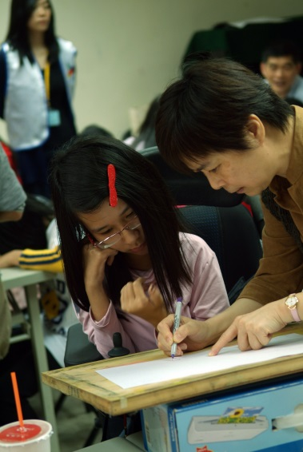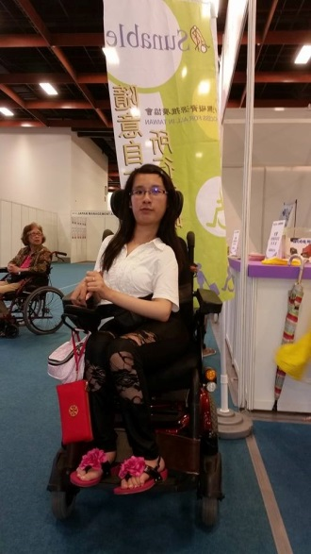

*姓名：張心慈／25歲
*疾病名稱：脊髓性肌肉萎縮症

多年前曾參與罕見心靈繪畫班的脊髓性肌肉萎縮症病友張心慈，因為工作忙碌的因素，這幾年暫停了繪畫班的課程，但今年經由社工再次邀請，心慈再次參加首次開設的禪繞畫班，並邀請媽媽及阿姨共同參與課程。
課程結束後心慈表示，在參與禪繞畫的過程中，不僅讓她學忘卻工作的壓力，同時也讓主要照顧她的媽媽及阿姨暫時放下照顧得重擔，也認識了其他罕病家庭交換了許多照顧經驗，非常期待再次參與基金會的繪畫班的課程。
今年的展覽中也再次邀請心慈分享，除了分享接觸禪繞畫的心得之外，也以回娘家的心情，來給其他學員加油!

